МЕТОДИЧЕСКИЕ РЕКОМЕНДАЦИИ
ВНЕУРОЧНОЕ ЗАНЯТИЕ
для обучающихся 1-2 классов по теме «Традиции моей семьи»

Цель занятия: воспитывать у обучающихся первых-вторых классов уважение к семейным ценностям, принятие идеи о необходимости выстраивать взаимоотношения с представителями старшего поколения на основе любви, доверия, уважения и взаимопомощи друг другу.

Формирующиеся ценности: традиционные семейные ценности, дружба, историческая память и преемственность поколений на уровне семьи (см. Стратегию национальной безопасности Российской Федерации, п. 25,
http://publication.pravo.gov.ru/Document/View/0001202107030001?index=9&rangeSize=1).

Планируемые результаты:
Личностные: расширить первоначальные представления о семье и ее ценностях, укрепляя связи между поколениями, пробудить интерес к творческой активности.
Предметные: проявлять уважение к семейным ценностям и традициям, понимать необходимость проявления внимания и взаимопомощи в семье, расширить представление о том, что доброе слово способно воспитывать и помогать в любых ситуациях.

Продолжительность занятия: 30 минут.
Рекомендуемая форма занятия: беседа. Занятие предполагает также использование видеофрагмента, мультимедийной презентации, включает в себя анализ информации, групповую работу с текстом, игру.

Комплект материалов:
- сценарий,
- методические рекомендации,
- видеоролик,
- комплекты фотографий «Сервизы», «Обложки книг» (прилагаются),
- комплект интерактивных заданий.

Содержательные блоки занятия

Часть 1. Мотивационная: введение в тему
Занятие начинается с видеоролика о праздновании международного дня пожилого человека и истории возникновения семейного праздника «День бабушки и дедушки». Просмотр видеоматериала помогает ввести в тему, которая будет обсуждаться на занятии. Знакомство с новой для детей информацией можно закрепить в последующей беседе.

Часть 2. Основная: беседа о бабушках и дедушках
Беседа о бабушках и дедушках, об их роли в семье, рассказы о семейных традициях помогут осознать обучающимся важность проявления заботы, доброты, отзывчивости и уважения к людям старшего поколения, в то же время, дети получат заряд положительных эмоций, радость и хорошее настроение от рассказов своих сверстников. Загадки и пословицы способствуют пониманию особой и очень важной роли бабушки и дедушки в жизни каждого из нас. Важно прочтение рассказа В.А. Сухомлинского «Для чего говорят спасибо?» учителем, т.к. ученики 1-2 класса находятся на этапе освоения грамоты и чтения. В зависимости от того, какой уровень осведомленности есть у детей данного класса, учитель может соответственно расширить и углубить информацию. Например, можно более детально познакомить со значением слова «спасибо».
Художественное произведение выдающегося педагога-писателя побуждает детей к размышлениям, морально-этическому анализу поступков героев произведений, а также собственного поведения. Предлагаемые вопросы помогут организовать диалог. В процессе беседы учитель может помогать обучающимся дополнительными вопросами, тем самым подводя их к правильному ответу, формируя способность устанавливать причинно-следственные связи, формулировать выводы.

Рекомендуем визуальное сопровождение:

Обложки книг

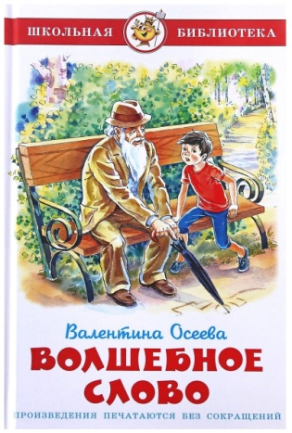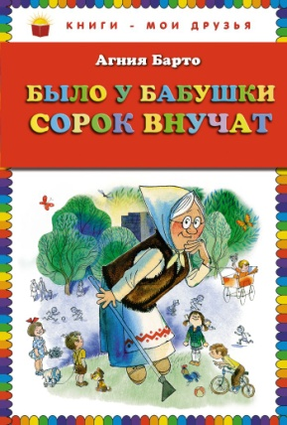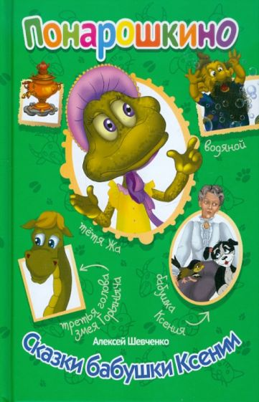

Часть 3. Заключение
Итог занятия направлен на подведение итогов знакомства с новой информацией. Такое задание поможет обучающимся укрепить понимание важности семейных традиций и заботы о старшем поколении, вместе с тем оно направлено на организацию диалога детей с родителями о семейных ценностях, об истории собственной семьи, возникновению или продолжению доброй традиции семейного чтения.

Результаты занятия: понимание обучающимися того, что преемственность поколений является залогом развития современного государства, сохранения памяти и опыта. Осознание необходимости поддержки старшего поколения младшим, а младшего старшим.

